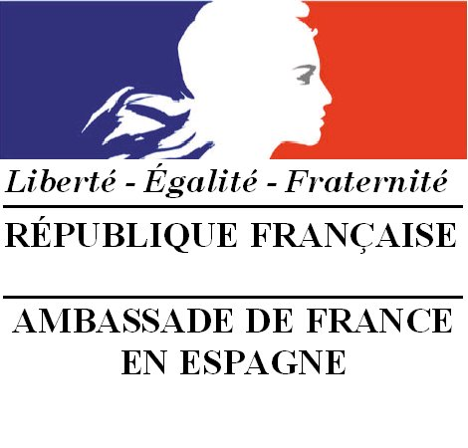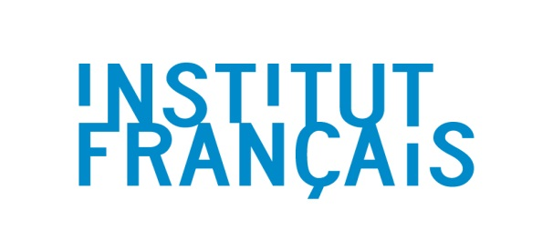
CONVOCATORIA 2014
BECAS DEL GOBIERNO DE LA REPUBLICA DE FRANCIA
3 becas para el perfeccionamiento lingüístico y metodológico del profesorado
El Gobierno de Francia, en colaboración con la Junta de Andalucía, ofrece tres becas para perfeccionamiento lingüístico y metodológico en lengua francesa del profesorado de los centros con programa bilingüe de francés.
Características de la beca
- Becas de 2 semanas en la Universidad de verano –BELC- en Nantes, organizadas por el Centro Internacional de Estudios Pedagógicos -CIEP o en el CAVILAM de Vichy (Alliance française).
- La beca cubre: la formación, el alojamiento, la manutención y el programa cultural. El viaje y el seguro van a cargo del profesor/a seleccionado/a.
Requisitos de los candidatos/as
- No haber disfrutado de una beca del gobierno francés 3 años anteriores a la presente convocatoria.
- Ser funcionario/a de carrera en un centro público de Educación Primaria o Secundaria de la Comunidad de Andalucía adscrito/a al Programa Bilingüe en las modalidades de Español-Francés.
- Impartir Francés o un Área no Lingüística en Francés dentro del Programa Bilingüe.
- Tener acreditado un nivel B2 o superior en francés.
- Contar con el Visto Bueno del director/a del centro.
Presentación de solicitudes
Los interesados que reúnan los requisitos señalados en el párrafo anterior presentarán su solicitud mediante el modelo que figura como Anexo I a este documento.
La solicitud irá obligatoriamente acompañada de una “lettre de motivation” redactada en francés, con una extensión máxima de 400 palabras + C.V + Visto bueno del director/a del centro de destino del candidato/a.
Toda esta documentación sera remitida por la Dirección General de Innovación Educativa y Formación del Profesorado a Dª Annouchka de Andrade – Agregada cultural y de cooperación del Institut Français.
Plazo de presentación
Las solicitudes se presentarán hasta el día 16 de mayo inclusive.
ANEXO I
SOLICITUD (enviar antes del 16 de mayo de 2014)
Consejería de Educación, Cultura y Deporte. Dirección General de Innovación Educativa y Formación del Profesorado. Servicio de Programas Educativos Internacionales.

D./Dña. ………………………………………………………..……………………………………………………………………………………..
con NIF: …………..………..…………., funcionario/a de carrera con destino definitivo en el IES/CEIP ………………………………………………………………………………………………..………………………………………………………….
de ………………………………………………………… (localidad) de ………………………...............………….. (provincia), donde es profesor/a de ………………………………………………………… en los siguientes niveles ……………………………………………………, con un total de ……………………………………. periodos lectivos.
Teléfono de contacto: Fijo: ………….……….……………. Móvil: ……………………………………………
Correo electrónico personal: ……………………………………………………………………………….

DECLARA QUE:
Todos los datos aportados son ciertos y que cumple con todos los requisitos de las bases para la concesión de una beca para el perfeccionamiento lingüístico y de la metodología EMILE/AICLE.
DOCUMENTACIÓN QUE ADJUNTA:
□ Fotocopia de la acreditación del nivel de competencia lingüística en francés B2.
□ Lettre motivation.
□ C.V
□ Documento con Visto Bueno del Director/a del centro.
SOLICITA:
Que se le conceda una de las siguientes becas:
□ Universidad de Nantes CIEP
□ Centre d’Approches Vivantes des Langues et des Médias (CAVILAM) en Vichy

En ………………………………………………… a ……………………… de ……………………………………. de 2014

Fdo:…………………………………………………………….

